西阆苑中二班班级动态
2024年10月9日 星期三
今日来园：21人。
【01 户外】
今天在前操场玩皮球，来看看孩子们的游戏瞬间吧。
活动目标：1.在活动中体会运动带来的快乐。
2.了解一些简单的自我保护的方法，在活动过程中体会人际交往的快乐。
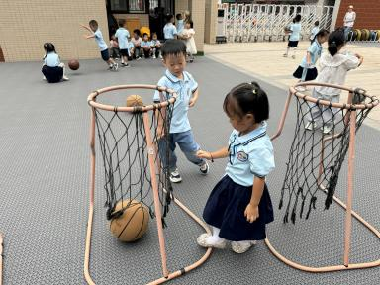 | 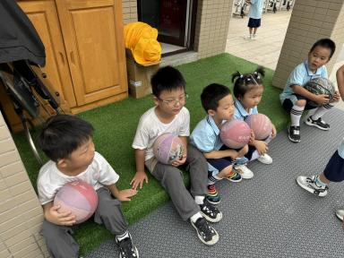 | 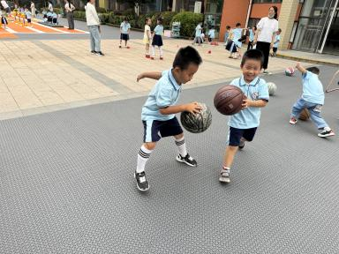
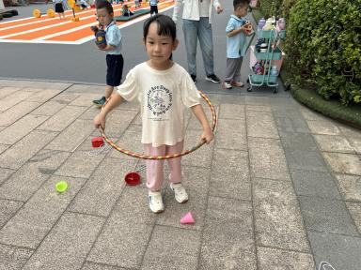 | 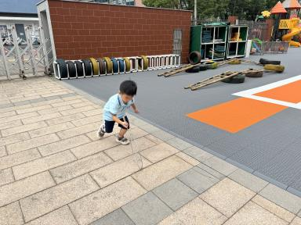 | 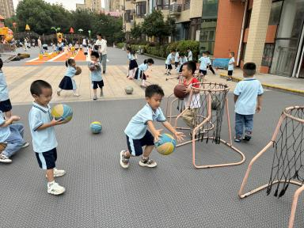
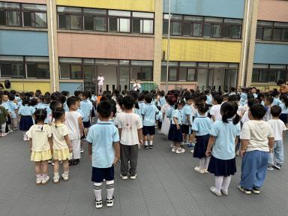 | 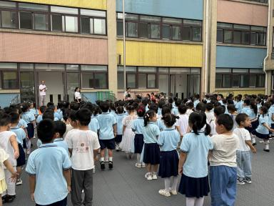 | 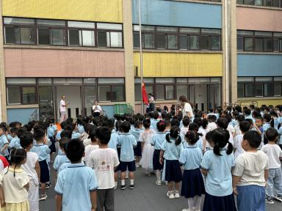

【02集体活动】
数学：漂亮的彩旗
排序是将两个以上物体，按某种特征上的差异或一定的规则排列成序。它是一种连续的比较，建立在对两个物体比较的基础上，通过排序可以促进幼儿分析、比较能力的发展。
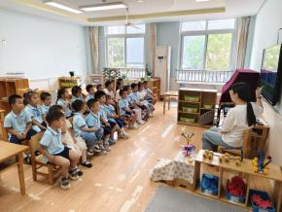 | 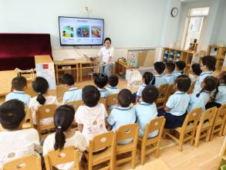 | 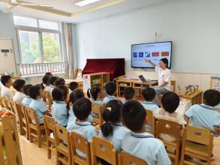 | 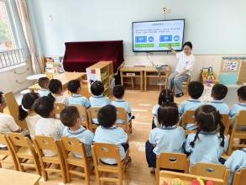

【03午餐】
今日食谱：黑米饭、儿童版樱桃肉、干锅包菜、丝瓜蛋花汤
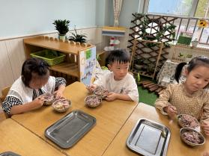 | 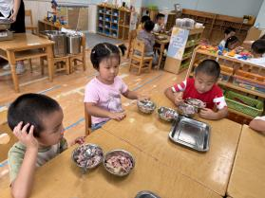 | 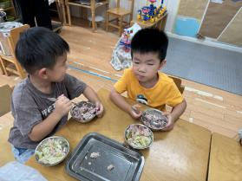 | 